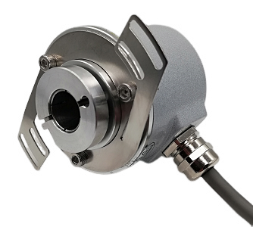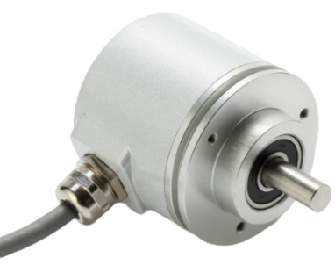

**绝对值编码器**

**58多圈SSI二进制协议说明书**

（4 . 0版）

**★在使用编码器前，请完整阅读下面的说明，正确使用！**

|  |  |  |  |
| --- | --- | --- | --- |
| **机械参数** | | **电气参数** | |
| **最大转速** | 6000转/分 | **工作电压** | 10-30Vdc (5Vdc可定制） |
| **主轴负载** | 轴向40N，径向100N | **消耗电流** | < 50mA (24Vdc)空载 |
| **抗冲击** | 1000m/s²(6ms),等于100g | **输出信号** | SSI协议（纯二进制） |
| **抗振动** | 200m/s²(10-2000Hz),等于20g | **线性分辨率** | 1/8192FS（其他规格可选） |
| **允许轴向窜动** | ±1.5mm | **最大工作圈数** | 4096圈 |
| **允许径向跳动** | ±0.2mm | **重复定位精度** | 小于2Bit |
| **外形结构** | 60mm外径，实心轴/盲孔型 | **工作温度** | -40℃~85℃ |
| **连接形式** | 双绞屏蔽电缆或航空插头 | **储存温度** | -40℃~85℃ |

|  |  |
| --- | --- |
| **可靠的和专利的**   * 具有安全锁（Sa fety-Lock TM）式设计的坚固轴承结构，可以提供更高的抗振动性和防安装误差性 * 最高IP68防护和宽广的工作温度范围-40℃...+85℃ * 机械齿轮技术，具有断电记忆功能 | **性能优化**   * 高精度，位置数据的数据刷新率≤4us * 通过RS422实现高分辨率反馈 * 控制周期短。时钟频率最快可达1MHz * 国际标准SSI信号格式 |

**接线图：**

|  |  |  |  |  |  |  |  |  |
| --- | --- | --- | --- | --- | --- | --- | --- | --- |
| **功能** | Vcc | GND | CLOCK+ | CLOCK- | DATA+ | DATA- | DIR | MID P |
| **颜色** | 棕色 | 白色 | 绿色 | 黄色 | 灰色 | 粉色 | 蓝色a | 黑色b |

a.DIR—旋转方向，低电平时，默认为面对转轴顺时针数据增加，加工作电源高电平时，方向改变为逆时针数据增加

b.MID P—零点定位，当与高电平短触时，当前位置数据输出为整个数据的零点位置；正常工作时，与电源0V连接。

Clock/Data为四线的RS422模式，±5V,一对时钟触发、一对数据输出；

**机械尺寸图：**

夹紧同步法兰 ( 电缆输出或插头输出可选 )

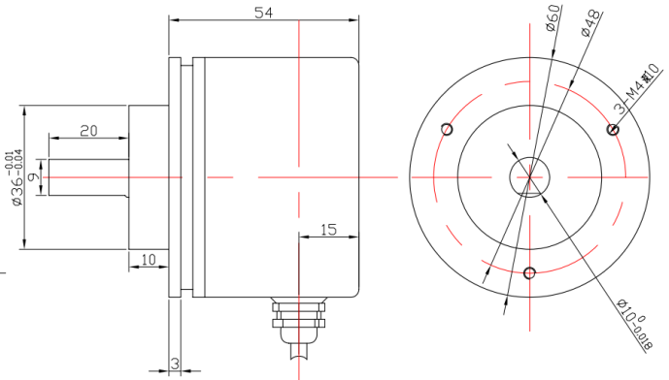

60mm外径 6/8/10mm轴径可选 20mm轴长 轴向出线可选

夹紧法兰 ( 电缆输出或插头输出可选 )

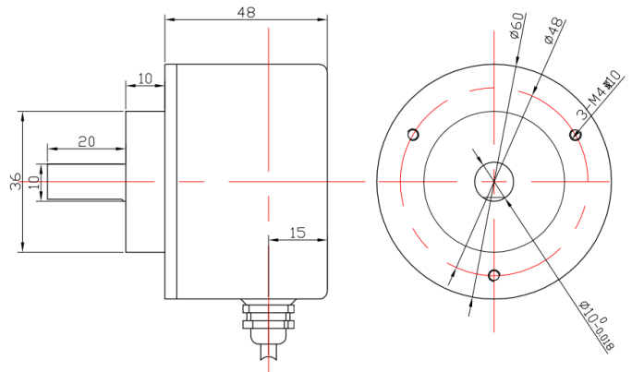

60mm外径 6/8/10mm轴径可选 20mm轴长 轴向出线可选

同步法兰/伺服法兰 ( 电缆输出或插头输出可选 )

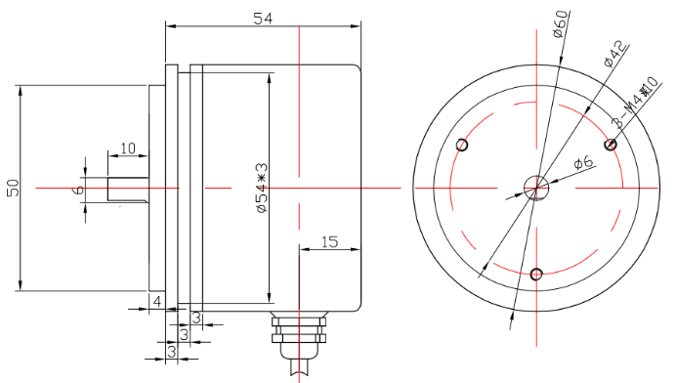

60mm外径 6mm轴径 10mm轴长 轴向出线可选

盲孔型/半通孔法兰 ( 电缆输出或插头输出可选 )

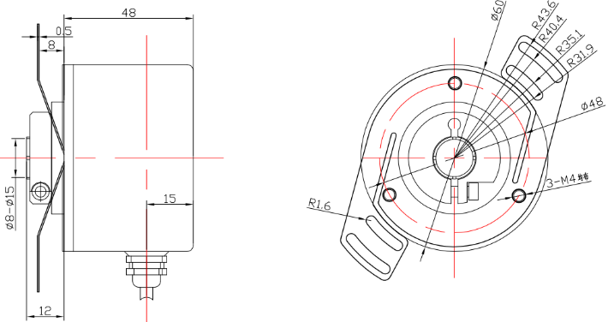

60mm外径 8-15mm孔径可选 20mm孔深 轴向出线可选

**SSI协议说明**：

SSI为同步串联信号，实际的两对RS422，一对时钟触发，一对数据发送。

如下图所示，编码器的绝对位置值由接收设备的时钟信号触发,从格雷码高位(MSB)开始，输出与时钟信号同步的串行信号。时钟信号从接收设备发出，以编码器的总位数输出N个中断的脉冲，当不传送信号时,时钟和数据位均是高位,在时钟信号的第一个下降沿,当前值开始贮存,从时钟信号上升沿开始,数据信号开始传送，一个时钟脉冲同步一位数据。

其中：t3为恢复信号,等待下次传送；N=13；16；25；28。根据编码器总位数。

T=4—11us； t1=1—5.5us； t2≤1us； t3=64us (Clock-及Date-省略未画)。

实际使用中，为保证信号的稳定与较远的传输距离，推荐参数如下：

T=8us（125KHz）； t1=4us； t2′(实际读数延迟时间)=3~4us； t3=64us

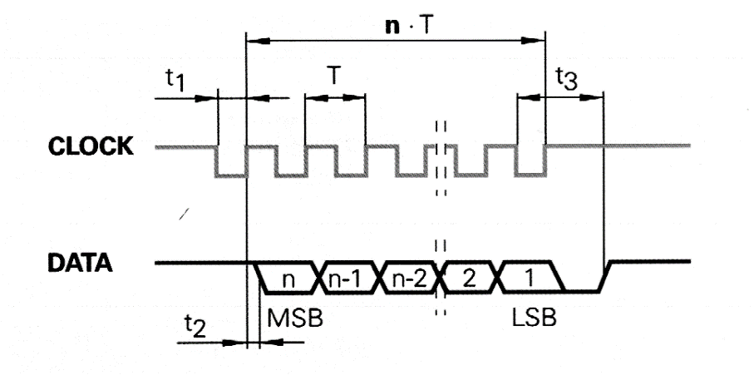

**数据处理**：

编码器输出为二进制码，从高位开始解码为二进制码。为避免工作行程出现突变数据，建议采用编码器数据值的中间位置作为工作起始位，当编码器安装完毕后，旋转到实际工作起始点，将编码器电缆芯线的MIDP线与电源正短触，当前信号输出即为编码器总位数输出值的中值，MIDP线回到电源0。以后接收到的当前测量值转为二进制码后，应做如下处理：

实际位置值＝（C－MidP）×Dir +起始点值

上式中，C为编码器输出的当前测量值；MidP为中间位置值，为2n-1，13位时为4096，16位时为32768；25位为2048x8192、28位为2048x65536。Dir为编码器旋转方向系数，与计算方向相同为1，与计算方向相反为－1,也可通过编码器上的DIR线，连接高低电平改变。

起始点并非就是0，可由用户自行确定标定位置，由于多圈编码器可以有4096圈的连续测量，从起始点开始，正传反转均可有2048圈连续工作行程。

**注意事项：**

* 保证编码器电源在10-30Vdc范围内,并做好隔离,防止电网内大型起动电气对编码器产生冲击。

* 在强电磁干扰的环境下,延长信号线应使用推荐的专用线,如对绞屏蔽电缆。

* 编码器信号线应做到良好接地：2米之内的近距离,电缆里面的屏蔽网两端均应接地；较远距离,编码器金属外壳接地,编码器自带电缆屏蔽网悬空,信号延长电缆屏蔽网在信号接收端单端接地；若信号电缆较长或在户外使用时,应将信号电缆套上金属铁管,并且金属管两端接地使用。

* SSI信号线是带电压的，使用时应防止信号线短接或与电源短接；禁止带电插拔，通电时确保电缆各芯线同时接通。编码器必须断电并无静电焊接或连接，先焊接或连接0V线；排线时，请勿猛力拉拽电缆。

灏秒科技（苏州）有限公司技术部